[中山大学肿瘤防治中心华南肿瘤学国家重点实验室研究现疑云，质疑声中真相待明](https://mp.weixin.qq.com/s?__biz=MzkzNTc5NDgwMw==&mid=2247493425&idx=1&sn=24174b8f3109bc6966b3af88e75eb5bc&chksm=c33b8e90d8a60e6583fdeda308de784061222350d8e62d9e0037f7095420980045961c5b3546&scene=126&sessionid=1742663939)

急先锋[先锋科研](javascript:void(0);)2025-03-22 07:10:33浙江

**点击上方蓝字关注先锋科研**



文 | 急先锋

**论文信息**

近日，发表于《British Journal of Cancer》期刊的研究‘MicroRNA-145 inhibits tumour growth and metastasis in colorectal cancer by targeting fascin-1’ MicroRNA-145通过靶向fascin-1抑制结直肠癌肿瘤生长和转移因实验图像问题引发质疑。该研究由Y Feng、J Zhu、C Ou、Z Deng、M Chen、W Huang（通讯作者）和L Li（通讯作者）共同完成，通讯单位为中山大学肿瘤防治中心华南肿瘤学国家重点实验室，肿瘤医学协同创新中心。

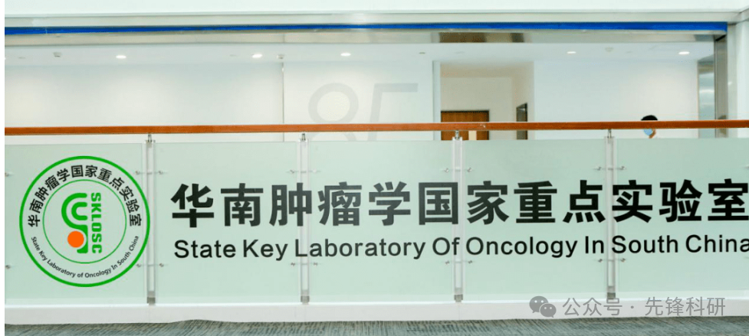

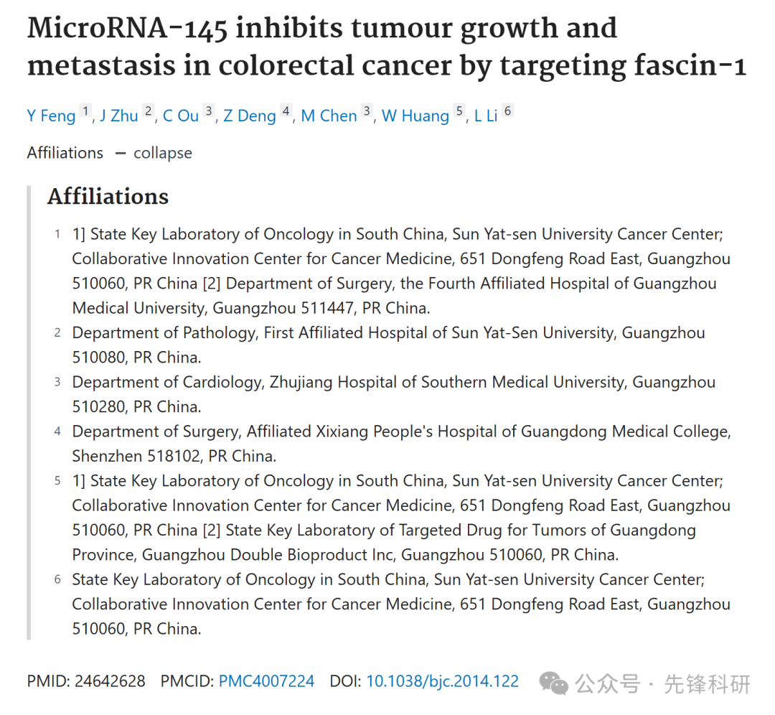

**质疑信息**

2025年3月评论人Sholto David指出本文存在重叠：

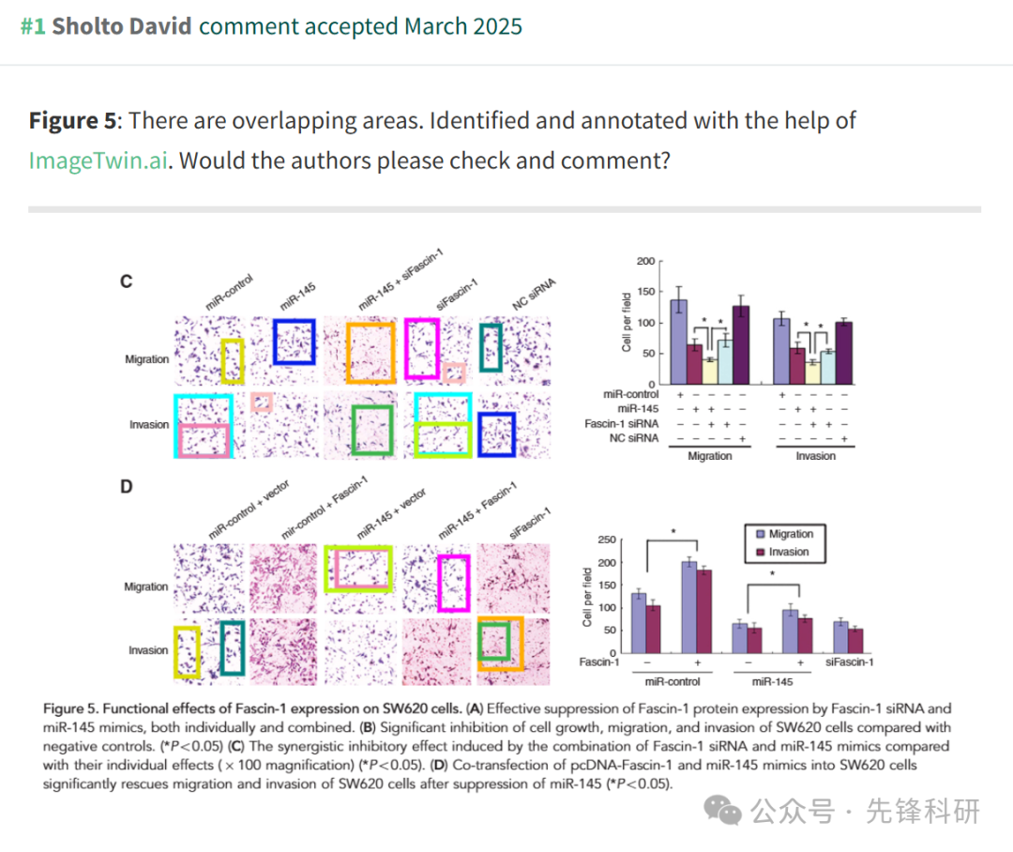

**参考链接：**

https://www.pubpeer.org/publications/2DB4BC0F926DBA24C2301DDDC0C226

**END**



**免责申明**

本文中的所有信息均源自学术网站及已公开资料。我们虽努力确保信息的准确性与完整性，但无法对此做出绝对保证。若发现任何纰漏或不实之处，请及时联系公众号后台，以便进行更正或删除。